
RETZ – malebné mestečko a tekvicové slávnosti 25.10.2014
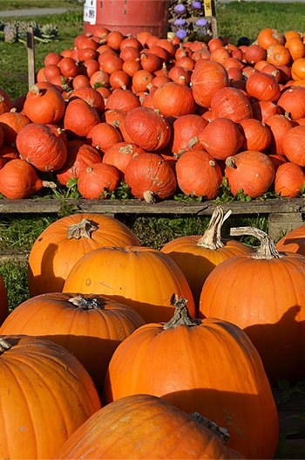
Farbami jesene sa budeme môcť kochať aj v mestečku Retz. Patrí k najväčším klenotom medzi vinárskymi mestami v tomto kraji. Je známe tiež ako starobylé vinárske mestečko s historickými stavbami a prekrásnym námestím s talianskym šarmom. Pri jeho návšteve na nás dýchne typicky stredomorská atmosféra. Pod jadrom mesta, ktoré bolo postavené na vrstve z morského piesku, je ukrytý pivničný labyrint, ktorého rozloha je väčšia ako nadzemné komunikácie mesta. Označuje sa za najväčšiu spleť historických vínnych pivníc Rakúska s neuveriteľnou dĺžkou vyše 20 km. Labyrint, ktorý budovali miestni obyvatelia pod svojimi domami počas siedmych storočí, dnes dosahuje hĺbku až 4 poschodí a ukrýva 5 miliónov litrov vínneho moku. Okrem vína sú ďalším nezameniteľným znakom tohto kraja tekvice. V tomto roku o bude už 22. krát, čo okolie Retzu zaplavia pestré odtiene žltej, oranžovej, či červenej farby. Tisíce vydlabaných a zvnútra osvetlených tekvíc, ale aj stovky figúr vyrobených z nich lemujú počas tohto víkendu cesty, ulice aj domy. Nikde v Rakúsku sa neponúka toľko rozmanitých produktov z tekvíc, ako tu. Slávnosť je sprevádzaná bohatým kultúrnym a hudobným programom. Budeme mať tiež možnosť ochutnať tekvicové špeciality.

Ceny vstupného:
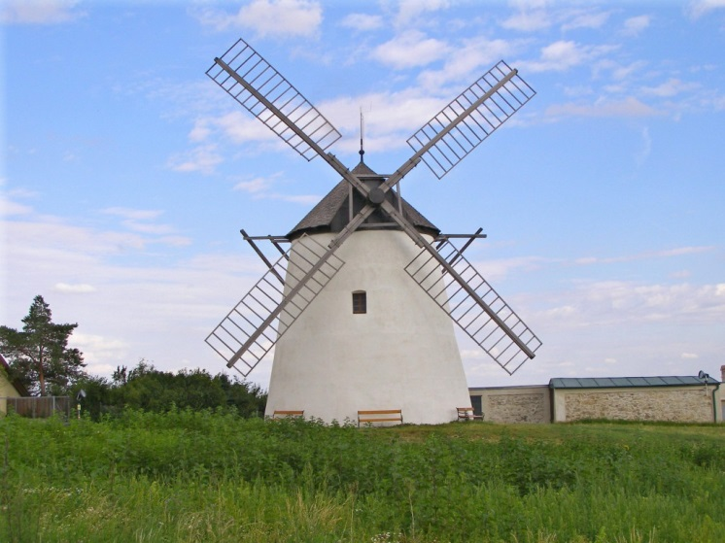
- Retz múzeum + podzemie + malá ochutnávka: dospelý = 8,00 €;
- mlyn: dospelý = 5,00 €; NO-card = zdarma.

Cena výletu: 26,00 € pre všetky vekové kategórie.

V cene výletu je pohodlné cestovanie klimatizovaným autobusom, organizácia, sprievodcovské služby po celý čas výletu a DPH. V cene výletu nie je poistenie (môžete si ho doobjednať).

Stretneme sa o 7:45 hod. na parkovisku pri Istropolise (Trnavské Mýto). Návrat plánujeme na 20:00 hod.

